Описание опыта работы по теме:
«Мелкая моторика в психофизическом развитии дошкольников».
Одним из показателей полноценного развития ребенка является уровень развития мелкой моторики. Учеными доказано, что развитие руки (мелкая моторика и координация движений пальцев рук) находится в тесной связи с развитием речи и мышления ребенка. Движения пальцев и кистей рук имеют особое развивающее воздействие. Пальцы наделены большим количеством рецепторов, которые посылают нервные импульсы (сигналы) в центральную нервную систему (головной мозг) и улучшают деятельность важнейших систем организма. Влияние ручных действий на развитие мозга было известно с давних времен. Упражнения с каменными и металлическими шарами, грецкими орехами, шестигранными карандашами оказывают прекрасное тонизирующее и оздоравливающее действие. Такие упражнения улучшают память, умственные способности, устраняют эмоциональное напряжение, развивают координацию движений, улучшают почерк, снижают усталость, повышают работоспособность. Они способны улучшить произношение многих звуков, а значит, развивать речь ребенка. Исследования доктора медицинских наук М.М. Кольцовой показали взаимосвязь между степенью развития тонкой моторики кистей рук и уровнем развития речи у детей.
В наши дни специальными исследованиями установлено, что тактильные контакты не только успокаивают боль ребёнка, но и стимулируют функции мозга.
Обычный ребенок, имеющий высокий уровень развития мелкой моторики, умеет логически рассуждать, у него достаточно развиты память и внимание, связная речь. Сегодня отмечаются тенденции ухудшения развития мелкой моторики у дошкольников. Дети, имеющие низкий уровень развития мелкой моторики, испытывают трудности в обучении, они медлительны, тонкие дифференцированные движения удаются им с трудом, графические навыки формируются более длительное время, переключаемость и последовательность движений нарушены.
Как часто приходится слышать от учителей: «Интеллект первоклассников развит хорошо. Понимают причинно-следственные связи простых явлений, разбираются в азах грамоты и математики, немало знают об окружающем их мире. Вот только рука не развита. Пишут медленно, неуверенно». Родители первоклассников тоже порой приходят в отчаяние: «Чем больше строк пишет сын, тем хуже становится каллиграфия. Строчки не видит, интервалов между буквами не соблюдает, а бесформенные каракули, которые он выводит, даже буквами не назовешь». Развитый мозг и неразвитая рука - вполне закономерное, при современном образе жизни, явление. Именно поэтому слабую руку дошкольник можно и необходимо развивать.
Если будут развиваться пальцы рук, то будут развиваться речь и мышление ребенка, отпадут проблемы обучения не только в первом классе, но и в дальнейшем.
Это послужило выбором моей работы по самообразованию на тему:
« Мелкая моторика в психофизическом развитии дошкольников».

Цель работы: создание условий, и проведение последовательной и систематической работы по развитию мелкой моторики у дошкольников. Достижение поставленной цели возможно, если решить
следующие задачи:
1. Формировать сенсорные эталоны формы, величины и цвета, развивать
тактильную чувствительность рук.
2. Развивать мелкую ручную моторику.
З. Совершенствовать коммуникативные навыки.
4. Развивать логическое мышление, речь, воображение.

Работа по данной теме состояла из нескольких этапов. 1.Подготовительный этап - включает:
Изучение научно - методической литературы по данной проблеме.
2.Диагностический этап - включает:
■Проведение диагностики мелкой моторики у детей 4-7 лет по методике Т.И Гризик, Л.Е. Тимощук и ориентировочный тест А.Керна в модификации Я.Ирасика для детей 6-7 лет.
■определение уровня развития мелкой моторики каждого ребёнка на момент обследования;
- проведение анализа диагностики по возрастным группам.

Результаты диагностики показали уровень развития мелкой моторики у детей разных возрастных групп.
В средней группе дети на начало учебного года имеют следующее распределение по уровню развития мелкой моторики: 11% имеют средний уровень, а большинство детей (61%)- низкий уровень, треть детей (28%) отстают от нормы.
К концу учебного года наблюдается тенденция улучшения показателей развития мелкой моторики: на 29% уменьшается число детей с низким уровнем, нет детей которые отстают от нормы, появляются дети с высоким уровнем - 17%, число детей со средним уровнем увеличилось на 39%.

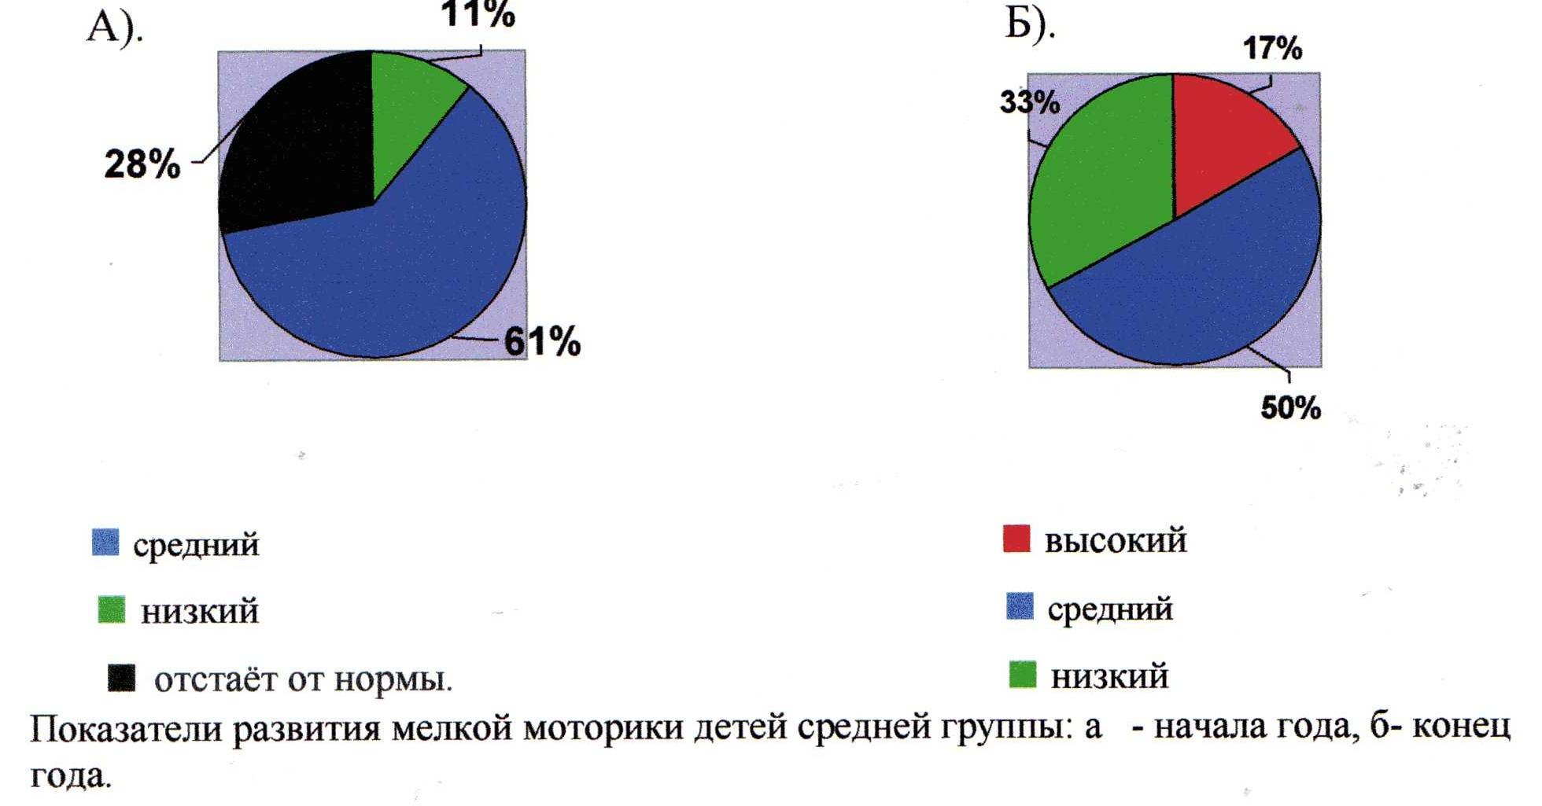

В старшей группе также наблюдалось увеличение числа детей с высоким уровнем развития мелкой моторики. На начала года он составляет 40%, к концу года увеличивается в 1,5 раза (70%).Число детей со средним уровнем практически не изменяется. Эффективность работы по развитию мелкой моторики подтверждает резкое снижение - в два раза числа детей с низким уровнем.
1% детей вначале года отстаёт от нормы, но это прежде сего связано с приходом новых детей в группу. К концу года эти дети по развитию мелкой моторики догоняют своих сверстников. 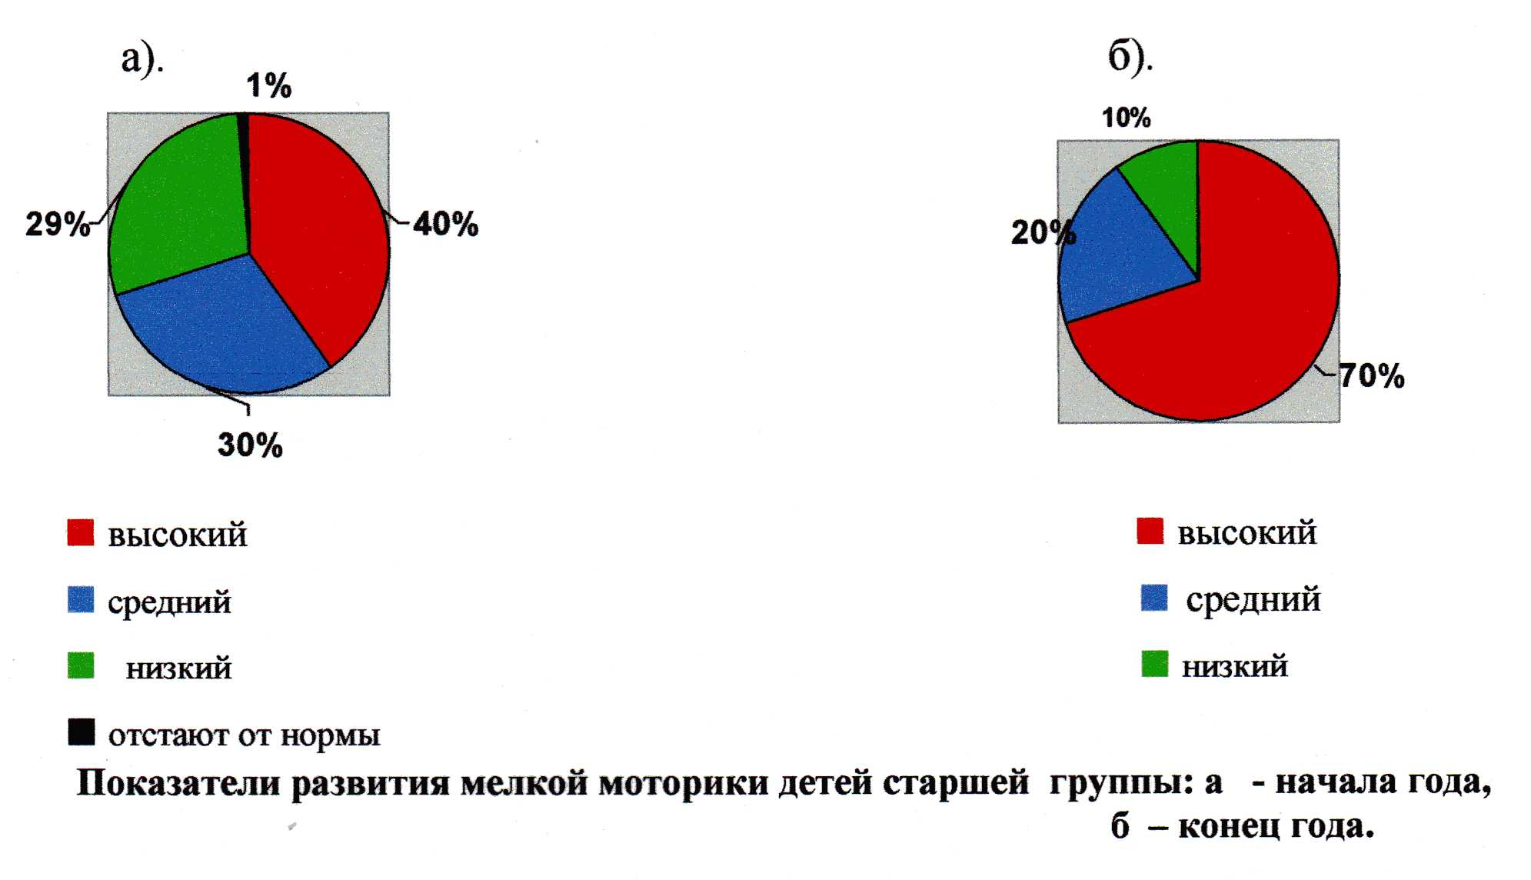

Наиболее благоприятная картина выявлена в подготовительной группе. Большинство детей - 77% - имеют высокий уровень, седьмая часть детей (15%) средний и лишь 6% низкий уровень развития мелкой моторики.

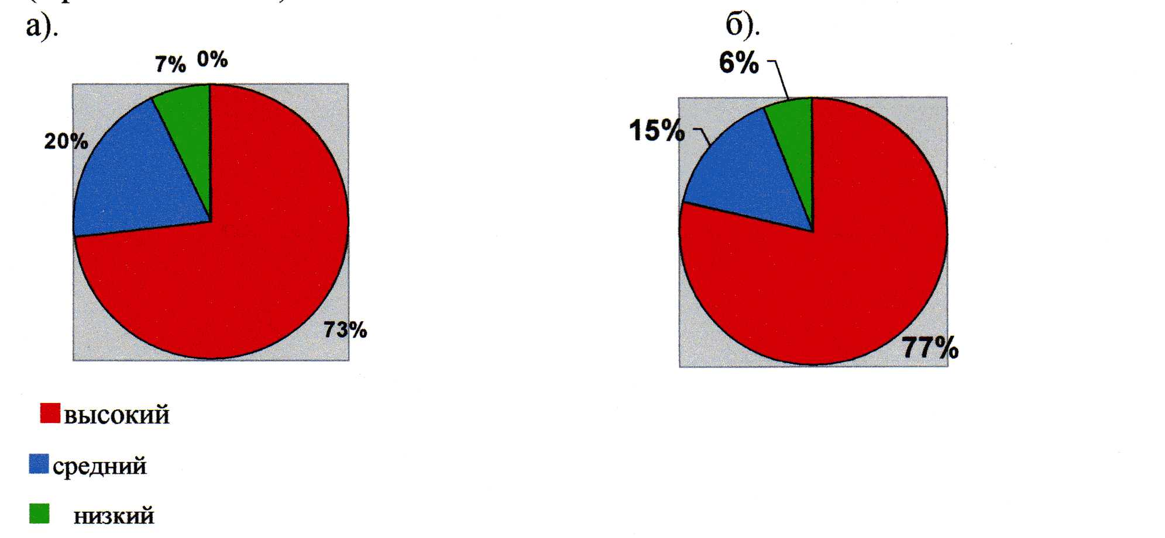

Показатели развития мелкой моторики детей подготовительной группы:
а- начало года б- конец года.

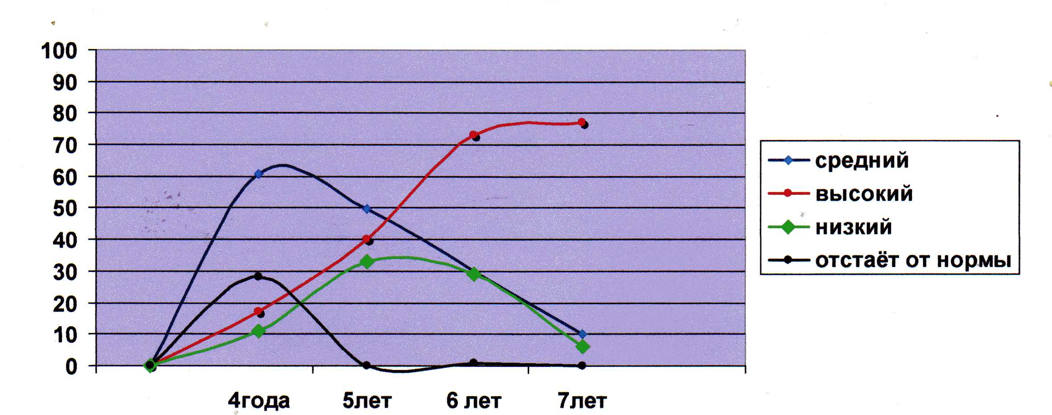

Показатели развития мелкой моторики детей 4-7 лет.

Таким образом, анализ результатов диагностики показал, что дети среднего дошкольного возраста имеют наиболее низкие показатели развития моторики. Проведение последовательной и систематической работы по развитию мелкой моторики с детьми дошкольного возраста, даёт возможность проследить динамику развития сенсомоторной готовности к обучению в школе.

Зэтап. Апробация - содержит практические мероприятия по развитию мелкой моторики детей моей группы и включает в себя:

•Разработка перспективных планов работы организационной деятельности по развитию мелкой моторики руки у детей средней, старшей, подготовительной к школе группе.
- Подбор и разработка упражнений; Пальчиковых игр с детьми каждой возрастной группы.
- Разработка перспективных планов по использованию упражнений для развития мелкой моторики как части занятия по развитию речи с детьми средней и старшей группы.
- Подбор материала по ознакомлению детей 4-6 лет работе со штампом.

Работа по ознакомлению детей со штампом проходит в три этапа:
I этап - чтение сказки, в которой герои попадают в трудную ситуацию.
II этап - оказание детьми помощи герою.
Этот этап основной в работе. Именно здесь ребёнок действует карандашом - штампом, а педагог лишь помогает ему, если это потребуется
(аккуратно набрать гуашь на штамп, поправить захват карандаша и пр.)
Шэтап - положительная оценка работы детей.

•Подбор материала по ознакомлению детей 5-6 лет с техникой: «Ниткопись».
Ниткопись - это выкладывание ниток по контуру различных изображений, нанесённых на бархатную бумагу или вырезанных трафаретов.
Это развивает у детей внимание, глазомер, зрительную память, усидчивость и конечно мелкую моторику пальцев рук.

Материал для работы:
Для работы детям понадобятся ворсистые нитки (шерстяные, мохеровые, и т.п.) и бархатная бумага. Для лучшего восприятия изображения нитки и бархатная бумага должны быть контрастных цветов. Лист ложится вертикально, при таком положении ворсистая нитка легко прикрепляется к бумаге.

Методика работы:
Дети кладут на лист бархатной бумаги трафарет любого изображения предмета и тонкой ворсистой ниткой, слегка прижимая её пальчиками, выкладывают по контуру этого трафарета. Благодаря тому, что нитка легко отделяется от бархатной бумаги, дети могут исправлять свои работы и добиваться хороших результатов.

• Подбор материала по работе детей 4 -7 лет с карандашом.

Материал для работы:
Листы бумаги с заданиями, простой и цветные карандаши.
При выполнении заданий дети учатся удерживать направление линий, вести их неотрывно по прямой, слева на право, сверху вниз, по косой вверх и вниз, по кругу, рисовать орнаменты, выполнять штриховку.
У детей развиваются графические навыки, воображение, формируется представление о цвете, форме.
Задания подбираются с учётом возможностей и интересов детей.
• Разработка перспективного плана по использованию упражнений направленных на развитие графических навыков детей подготовительной группы как части занятия по математике.
• Создание в группе сенсомоторного уголка «Ловкие пальчики».

Сенсомоторный уголок предназначен главным образом:
■ для стимуляции сенсорных функций (зрение, осязание, слух, обоняние и т.
д.);
- развития мелкой моторики, стимуляции двигательной активности;
- снятия мышечного и психоэмоционального напряжения, достижения состояния релаксации и комфортного самочувствия детей;
■ создания положительного эмоциального фона, повышения работоспособности ребенка;
- активизации когнитивных процессов (мышления, внимания, восприятия, памяти);
- повышения мотивации к самостоятельной и экспериментальной деятельности дошкольников.
Уголок содержит как постоянные, так и дополнительные объекты, которые вносятся в зависимости от потребности и темы занятия.

Так же на этапе апробации велась работа по взаимодействию с педагогами нашего дошкольного учреждения, которая включала в себя:

■ Проведение открытых занятий:
- По развитию мелкой моторики рук с детьми на тему:
«Пальчики знакомятся».
- По работе детей со штампом на тему: «Медвежата»
- По математике с использованием упражнений для развития общей и
мелкой моторики на тему: «Определение формы предмета». ─Конструированию из геометрических фигур.
─Математики: Путешествие по сказке «Гуси-лебеди».
.
■ Консультацию на тему: «Оформление сенсомоторного уголка в группе»
- Оформление памятки на тему: - «Правила проведения пальчикового тренинга для дошкольников
- Практический тренинг на тему: « Гимнастика для рук»

4этап. Работа с родителями.
Развивать руку необходимо постоянно, поэтому в уголке для родителей была оформлена рубрика: « Ловкие помощники».
Составлены рекомендации, советы, консультации для развития мелкой моторики дома.
Оформлены альбомы: «Пальчиковые игры с детьми 4-5 лет», «Игры с палочками дома».
Таким образом, проведение работы по теме: «Мелкая моторика в психофизическом развитии дошкольников» проходила в 4 этапа. Подводя итоги работы по данной проблеме можно сделать вывод, что разработанные упражнение, игры и проведение систематической и последовательной работы по данному направлению принесло свои результаты:
1. Были решены задачи, которые были поставлены в начале моей работы по данной теме.
2.У детей сформирована сенсомоторная готовность к школе, что является одним из показателей успешного овладения детьми письма.
З.Дети стали более внимательны, усидчивее, добросовестнее, что свидетельствует о формировании произвольности поведения и психических процессов.
4. Родители заинтересовались успехами своих детей, начали заниматься с ними дома.

